

**Цель** – развитие эмоционально-волевой сферы дошкольников.

– Научить детей понимать свои эмоциональные состояния и окружающих их людей; дать представления о способах выражения собственных эмоций (мимика, жесты, поза, слово, а также совершенствовать способность управлять своими чувствами и эмоциями.

Бывает так, что успешно закончивший школу, подававший большие надежды человек в жизни становится неудачником, а другой, как говорят, едва натягивающий до тройки, в жизни становится преуспевающим человеком. У него всё в жизни складывается на «отлично». Согласно новейшим исследованиям, успешность человека зависит от коэффициента умственного развития - на 20 %, а от коэффициента эмоционального развития – почти на 80%. Человек, не умеющий регулировать свои эмоции, неспособный понимать свои эмоции и эмоции других людей, не может в жизни быть успешным человеком.

**Как развивать эмоциональную сферу дошкольников?**

От родителей требуется не искоренить «неудобные» эмоции ребенка, а научиться перенаправлять их в нужное русло, а также создать благоприятную среду, в которой дошкольник не будет испытывать эмоционального голода и стрессовых перегрузок. Ребенок очень зависим от условий, в которых воспитывается.

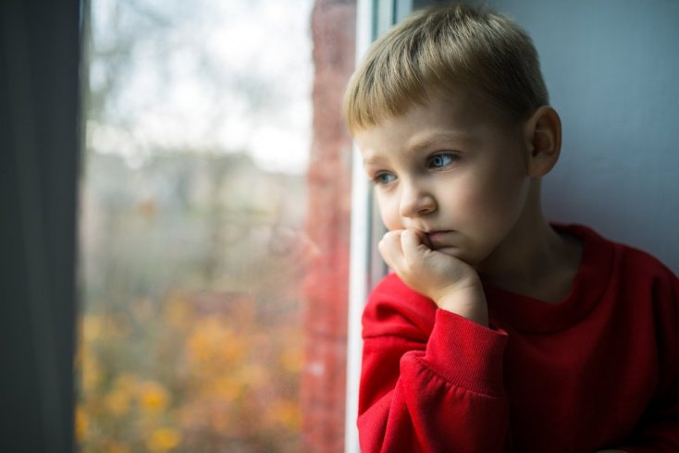

Родители должны позаботиться, чтобы общий эмоциональный фон в семье оставался позитивным, с преобладанием положительно окрашенных эмоций. Но и негативные переживания из жизни ребенка исключать не стоит. Во-первых, абсолютно оградить от них свое чадо все равно не получится. Во-вторых, в малом объеме отрицательные переживания полезны для становления личности. Они мотивируют ребенка к активной деятельности и преодолению препятствий, позволяют получить разнообразный эмоциональный опыт. Главное, чтобы негативные эмоции не были слишком интенсивными, длительными и частыми.

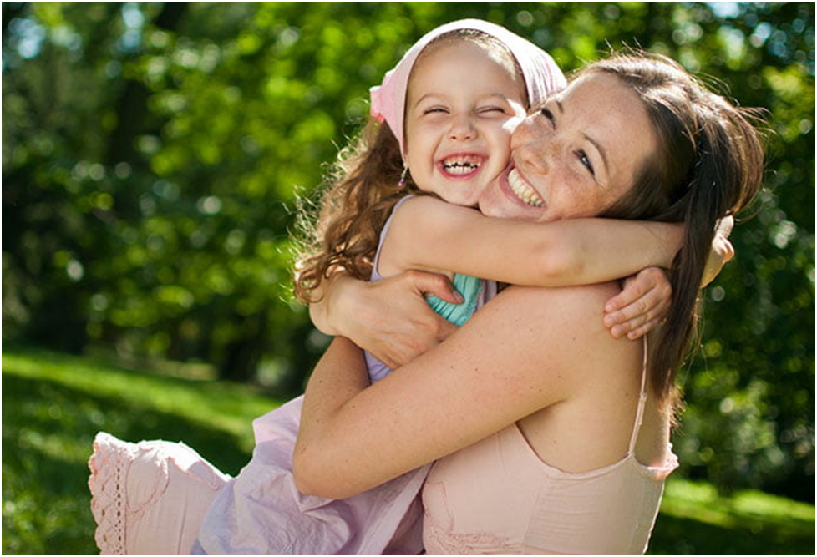

Поэтому, необходимо не только изучать, но и развивать эмоциональную сферу дошкольника, так как эмоции «рассказывают» окружающим его взрослым о состоянии и внутреннем мире ребенка.

Совершенствование эмоциональной сферы позволяет ввести в обиход ребенка установленные формы вежливого общения (здороваться, благодарить, просить прощение и т. д.)

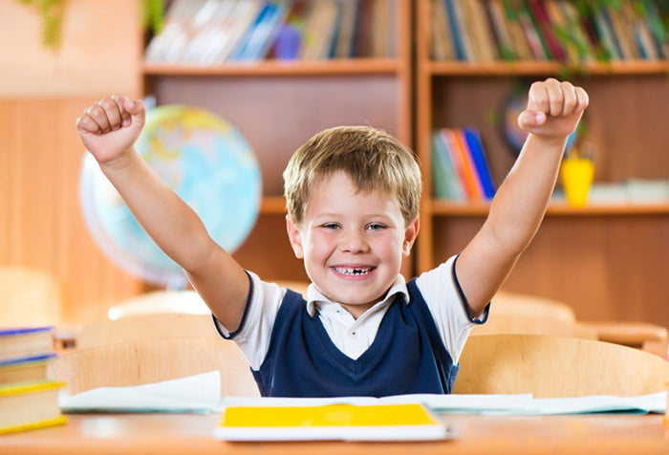

Эмоции помогают ребенку приспособиться к той или иной ситуации. Благодаря развитию эмоциональной сферы, ребенок сможет регулировать свое поведение, избегая тех поступков, которые мог бы совершить под влиянием случайных обстоятельств и мимолетных желаний.

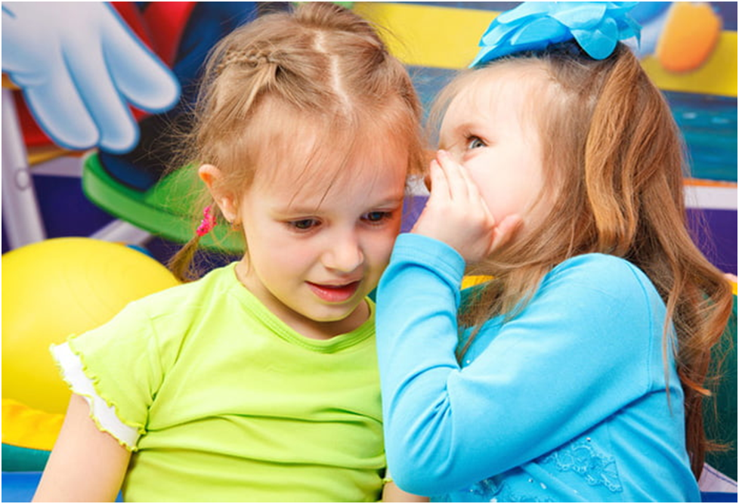

Детские эмоции влияют на будущее поведение человека, способствуют социальному и нравственному развитию, которое начинается с известных вопросов «Что такое хорошо? Что такое плохо? ».

Ребенку важно не просто чувствовать хорошее отношение к себе со стороны родителей, но и слышать словесные выражения любви. Старший дошкольник легко путается даже в собственных чувствах и эмоциях. Ему не всегда удается замечать их, правильно идентифицировать и облекать в слова.

Родитель может помочь своему ребенку разобраться в личных эмоциональных переживаниях с помощью вопросов: «Ты расстроился из-за того, что…?», «Тебе обидно, потому что…?», «Ты обрадовался, когда…?».

Только от родителей зависит насколько полной и эмоционально насыщенной будет жизнь ребенка. Для ребенка основным источником эмоций является общение с другими людьми. Дошкольник должен иметь возможность свободно и полно контактировать с окружающим миром.

Эмоциональные способы воздействия на ребенка не должны выбираться спонтанно и зависеть от настроения родителя. Важно, чтобы при оценке поступков дошкольника и регулировании его поведения «метод пряника» был превалирующим. Отчуждение как форму неодобрения нужно использовать нечасто — только в случае особо серьезных проступков.

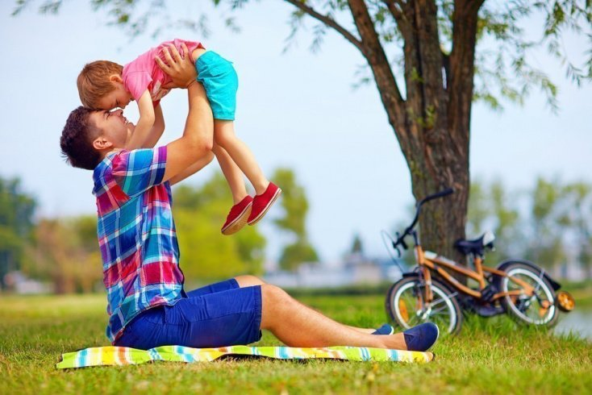



**Для этого предлагаем вам эффективные игры**, с помощью которой можно быстро и безболезненно справиться с агрессивным поведением вашего ребенка.

Игра «Тренируем эмоции»

Цель: научиться понимать эмоции других, выражать собственные эмоции и чувства.

Взрослый предлагает ребенку (или группе детей) потренироваться в выражении не только самих эмоций, но и их оттенков, которые могут быть присущи отдельным людям, сказочным героям, животным.

1.Радость.

Улыбнись, пожалуйста, как: кот на солнышке; само солнышко; хитрая лиса; довольный ребенок; счастливая мама.

2.Гнев.

Покажи, как рассердились: ребенок, у которого отобрали игрушку; Буратино, когда его наказала Мальвина; два барана на мосту.

3.Испуг.

Покажи, как испугались: заяц, который увидел волка; котенок, на которого лает собака.

**Игра «Обзывалки**»

Цель: разрядка негативных эмоций в приемлемой форме при помощи вербальных средств.

Дети передают по кругу мяч, при этом называют друг друга разными необидными словами. Это могут быть (по договоренности с группой) названия деревьев, фруктов, мебели, грибов, овощей и др.

Каждое обращение обязательно должно начинаться со слов «А ты...» и сопровождаться взглядом на партнера. Например: «А ты — морковка!». В заключительном круге играющие должны сказать соседу что-то приятное, например: «А ты — солнышко!» ( А потом спросить, какие слова приятно слушать).